**Бобков Данила Лабораторная**

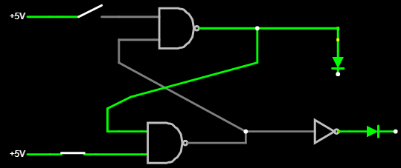

|  |  |  |  |  |
| --- | --- | --- | --- | --- |
| **R** | **S** | **Q(t)** | **Q(t+1)** | **Пояснения** |
| 0 | 0 | 0 | 0 | Режим хранения информации R=S=0 |
| 0 | 0 | 1 | 1 |
| 0 | 1 | 0 | 1 | Режим установки единицы S=1 |
| 0 | 1 | 1 | 1 |
| 1 | 0 | 0 | 0 | Режим записи нуля R=1 |
| 1 | 0 | 1 | 0 |
| 1 | 1 | 0 | * | R=S=1 запрещенная комбинация |
| 1 | 1 | 1 | * |

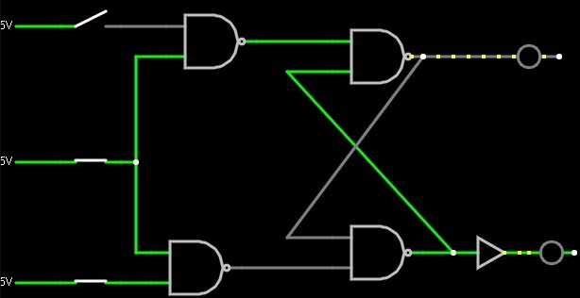

|  |  |  |  |  |  |
| --- | --- | --- | --- | --- | --- |
| **С** | **R** | **S** | **Q(t)** | **Q(t+1)** | **Пояснения** |
| 0 | x | x | 0 | 0 | Режим хранения информации |
| 0 | x | x | 1 | 1 |
| 1 | 0 | 0 | 0 | 0 | Режим хранения информации |
| 1 | 0 | 0 | 1 | 1 |
| 1 | 0 | 1 | 0 | 1 | Режим установки единицы S=1 |
| 1 | 0 | 1 | 1 | 1 |
| 1 | 1 | 0 | 0 | 0 | Режим записи нуля R=1 |
| 1 | 1 | 0 | 1 | 0 |
| 1 | 1 | 1 | 0 | * | R=S=1 запрещенная комбинация |
| 1 | 1 | 1 | 1 | * |

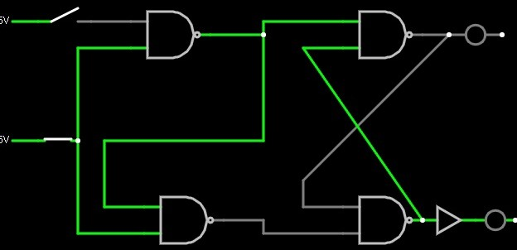

|  |  |  |  |  |
| --- | --- | --- | --- | --- |
| **C** | **D** | **Q(t-1)** | **Q(t)** | **Пояснения** |
| 0 | x | 0 | 0 | Режим хранения информации |
| 0 | x | 1 | 1 |
| 1 | 0 | x | 0 | Режим записи информации |
| 1 | 1 | x | 1 |

## Контрольные вопросы:

**1.Триггер** — это команда, сигнализирующая системе о наступлении определённого события.

**2. Типы триггеров:**

**RS триггер -** асинхронный триггер, который сохраняет своё предыдущее состояние при неактивном состоянии обоих входов и изменяет своё состояние при подаче на один из его входов активного уровня. При подаче на оба входа активного уровня состояние триггера вообще говоря неопределённо, но в конкретных реализациях на логических элементах оба выхода принимают состояния либо логического нуля, либо логической 1. В зависимости от конкретной реализации активным входным уровнем может быть как логическая 1, так и логический 0. Так, в RS-триггере выполненном на 2 элементах 2И-НЕ активным входным уровнем является логический 0. При подаче активного уровня на вход **S** (от [англ.](https://ru.wikipedia.org/wiki/%D0%90%D0%BD%D0%B3%D0%BB%D0%B8%D0%B9%D1%81%D0%BA%D0%B8%D0%B9_%D1%8F%D0%B7%D1%8B%D0%BA) *Set* — установить) выходное состояние становится равным логической единице. А при подаче активного уровня на вход **R** (от [англ.](https://ru.wikipedia.org/wiki/%D0%90%D0%BD%D0%B3%D0%BB%D0%B8%D0%B9%D1%81%D0%BA%D0%B8%D0%B9_%D1%8F%D0%B7%D1%8B%D0%BA) *Reset* — сбросить) выходное состояние становится равным логическому нулю. Состояние, при котором на оба входа **R** и **S** одновременно поданы активные уровни не определено и зависит от реализации

**D-триггер -** запоминает состояние входа и выдаёт его на выход. D-триггеры имеют, как минимум, два входа: информационный **D** и синхронизации **С**. Вход синхронизации С может быть статическим (потенциальным) и динамическим. У триггеров со статическим входом С информация записывается в течение времени, при котором уровень сигнала C=1. В триггерах с динамическим входом С информация записывается со входа D в состояние триггера только в момент перепада напряжения на входе С. В таком триггере информация на выходе может быть задержана на один такт по отношению к входной информации. Так как информация на выходе остаётся неизменной до прихода очередного импульса синхронизации, D-триггер называют также триггером с запоминанием информации или триггером-защёлкой.

**T-триггер -** часто называют счётным триггером, так как он является простейшим счётчиком по модулю 2. Асинхронный Т-триггер не имеет входа разрешения счёта — Т и переключается по каждому тактовому импульсу на входе С. Синхронный **Т-триггер**[[17]](https://ru.wikipedia.org/wiki/%D0%A2%D1%80%D0%B8%D0%B3%D0%B3%D0%B5%D1%80#cite_note-17), при единице на входе **Т**, по каждому такту на входе С изменяет своё логическое состояние на противоположное, и не изменяет выходное состояние при нуле на входе **T**.

**JK-триггер -** работает так же как RS-триггер, с одним лишь исключением: при подаче логической единицы на оба входа J и K состояние выхода триггера изменяется на противоположное, то есть выполняется операция инверсии. Вход **J** аналогичен входу **S** у RS-триггера. Вход **K** аналогичен входу **R** у RS-триггера. При подаче единицы на вход **J** и нуля на вход **K** выходное состояние триггера становится равным логической единице. А при подаче единицы на вход **K** и нуля на вход **J** выходное состояние триггера становится равным логическому нулю.

**3. Временные диаграммы работы синхронного и асинхронного RS триггеров**

Асинхронный -

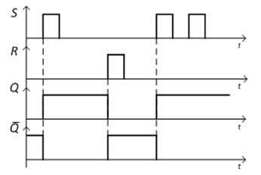

Синхронный -

**4.Запрещенная комбинация на входах RS триггеров**

Комбинация S = 1, R =1 является запретной комбинацией, т.к. нельзя предугадать какое состояние установится на выходе.

**Что такое время подготовки и время выдержки D-триггера.**

Время выдержки - время после поступления синхросигнала, в течение которого информационный сигнал должен оставаться неизменным. Соблюдение времен предустановки и выдержки обеспечивает правильное восприятие триггером входной информации.

Время подготовки - это интервал до поступления синхросигнала, в течение которого информационный сигнал должен оставаться неизменным

Соблюдение требований по предустановке и выдержке информационных сигналов для всех триггеров, входящих в цифровые устройства, является одной из важнейших и сложнейших задач их проектирования, особенно для устройств высокого быстродействия. Нарушение таких требований чревато возникновением аномальных состояний триггеров, несовместимых с нормальным функционированием аппаратуры.

**5. В чем отличие JK-триггера от RS-триггера**

JK-триггер отличается от RS-триггера прежде всего тем, что в нем устранена неопределенность, которая возникает в RS-триггере при определенной комбинации входных сигналов.

**6. Принцип работы синхронного D-триггера**

D-триггерзапоминает состояние входа и выдаёт его на выход. D-триггеры имеют, как минимум, два входа: информационный **D** и синхронизации **С**. Вход синхронизации С может быть статическим (потенциальным) и динамическим. У триггеров со статическим входом С информация записывается в течение времени, при котором уровень сигнала C=1. В триггерах с динамическим входом С информация записывается со входа D в состояние триггера только в момент перепада напряжения на входе С. В таком триггере информация на выходе может быть задержана на один такт по отношению к входной информации. Информация на выходе остаётся неизменной до прихода очередного импульса синхронизации.

**7. Почему возникает необходимость в построении двухступенчатых триггерных**

**устройств?**

В двухступенчатом триггере устраняется противоречие между процессами хранения старой и приема новой информации. Это дает возможность построения синхронных автоматов без опасных временных состояний, исключить предпосылки к режиму генераций. Позволяет обеспечить высокую надежность функционирования триггеров с внутренними цепями обратной связи. В то же время схемы этих триггеров более сложные, чем схемы триггеров с динамическим входом, а быстродействие ниже.